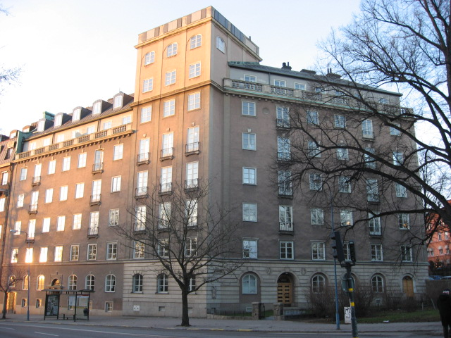 | Brf Hornblåsaren 5  Medlemsblad nr 1/11 23 januari 2011

Ny portkod
Portkoden kommer att bytas den 2 februari till 7179.

Föreningsstämma
Den ordinarie föreningsstämman kommer att äga rum den 17 maj kl 1900 i Oscars församlingssal (dvs samma lokal som de senaste åren). Sedan stämman avslutats kommer en lättare förtäring att serveras på samma sätt som förra året.

Valberedningen har erhållit uppdraget att ta fram ett förslag till ny styrelse. De som kan vara intresserade av att ta ett styrelseuppdrag bör anmäla sitt intresse till valberedningens ordförande, Peter Hamilton, peterhamilton001@hotmail.com eller 783 79 67.

Styrelsen utreder förutsättningarna för att installera bergvärme och återkommer i frågan till föreningsstämman.

Innerdörrarna i portuppgångarna
För att bevara värmen i trapphusen och minska energiåtgången och energikostnaden vore det till stor hjälp om innedörrarna stängdes efter passage.

Nya medlemmar
Max Gordon och Daniela Nylund har köpt lgh 6 (L104 nb) av Sverker Eriksson och Paula Jonsson. Marcus Andreis och Annelie Rosén har köpt lgh 9 (S65 1 tr) av Gunnel Ryott. Båda paren tillträder sina lägenheter den 1 februari och hälsas hjärtligt välkomna.

”och så var det sophanteringen”
Den nya entreprenören för sophämtningen, RenoNorden AB, förefaller att fungera tillfredsställande. De hämtar våra hushållssopor måndagar, onsdagar och fredagar. Trots detta blev sopsystemet överbelastat den senaste helgen. Vi skall följa upp detta och eventuellt försöka göra någon justering av hämtningarna.

När systemet är fullt, t ex under stora helger, har medlemmar tacknämligt valt att ställa sina soppåsar bredvid anläggningen, istället för att fylla nedkastet. Där kom det under den förra helgen att samlas så många påsar att två plastsäckar kunde fyllas. Vi har hängt plastsäckar på väggen för att Du skall kunna lägga Din soppåse i dessa när systemet blir överfullt. Kan Du förklara varför endast styrelsen förutsätts göra detta?

Enligt sophämtarna finner de fortfarande tidningar, vinkartonger och glas bland hushållssoporna. Detta bidrar till att kapaciteten överskrids fortare. I helgen återfanns också ett stort antal vinkartonger i tidningsinsamlingen. Vi måste tyvärr återigen påminna om att vi endast kan tillhandahålla insamling av hushållssopor och tidningar. Resterande sopor måste tas till någon kommunal insamlingsplats, t ex i Vanadisberget eller containrarna på Östermalmsgatan bakom Östra Real.

